Učební obor (řemeslo): Svářeč kovů

Charakteristika oboru
Svářeč kovů je kvalifikovaný pracovník schopný samostatného svařování různých polotovarů a součástí s použitím různých svařovacích technik.

Vhodné školní vzdělání pro toto povolání
- 23-51-H/001 Zámečník
- 23-51-H/003 Strojní mechanik - stroje a zařízení
- 23-51-H/004 Strojní mechanik - ocelové konstrukce
- 23-51-H/007 Mechanik opravář - stroje a zařízení
- 23-51-H/510 Strojírenská výroba

Kvalifikační úroveň: Střední odborné vzdělání s výučním listem ve skupině oborů strojírenství a strojírenská výroba nebo nižší střední odborné vzdělání ve skupině oborů strojírenství a strojírenská výroba.
Obor činnosti: Strojírenská činnost

Činnosti
- Čištění a odzkoušení provedených prací za použití různých příslušných pomůcek.
- Čtení a použití technických podkladů.
- Evidování technických dat o průběhu a výsledcích práce.
- Konečná úprava svarů.
- Ošetřování a údržba nástrojů, svařovacích přístrojů a zařízení a provádění jednoduchých opravářských prací.
- Příprava pracoviště.
- Provádění svařovacích prací v potřebné pozici, případně se zřetelem k plánům postupu svařování.
- Stanovení pracovních kroků, prostředků a metod (ochranný plyn, plyn, elektrický oblouk atd.).
- Výběr vhodných nástrojů a svařovacích přístrojů pro očištění a přípravu ploch, které se mají svařovat.
Vyrovnání, upnutí, přistehování, případně předběžná úprava obrobku s použitím všech nutných nástrojů nebo upínacích zařízení.

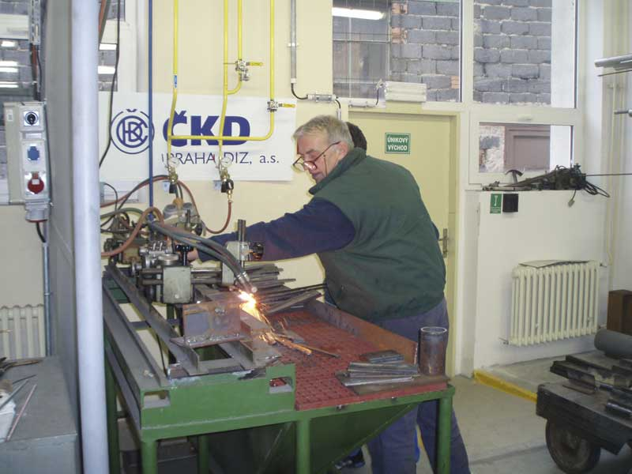

Zdravotní omezení:

Člověk je vystaven významné zátěži hlukem. Je nutné počítat se značným zatížením zraku.
Toto povolání nemohou vykonávat lidé s následujícími obtížemi:
- Prognosticky závažné poruchy sluchu.
- Prognosticky závažné poruchy vidění.
Přesné posouzení zdravotního stavu s následným doporučením nebo nedoporučením výkonu tohoto povolání je možné pouze po konzultaci s lékařem.

Speciální požadavky - Svářečský průkaz – svařování kovů – základní zkouška – odborná způsobilost povinné dle ČSN 05 0705

Potřebné předpoklady pro obor
U této pozice jsou kladeny velmi vysoké požadavky na adaptaci na světlo a tmu, rozlišování nerovností povrchu a odolnost senzorické zátěži. Vysoké nároky jsou i na rozsah zrakového pole, prostorové vidění, koncentraci pozornosti, prakticky technickou (konstrukční a prostorovou) paměť a přesnost a preciznost. Dále pak požadavky na rozlišování barev a barevných odstínů, rozlišování směru zvuku, rozlišování tvaru předmětů, udržování rovnováhy, rozdělení pozornosti, krátkodobou paměť, praktické myšlení, přizpůsobivost, samostatnost a schopnost přijmout odpovědnost.
Technická způsobilost (orientace v normách a v technických podkladech pro výrobu svařovaných součástí strojů, zařízení a konstrukcí. Volba postupu práce, zařízení, přípravků, nástrojů, elektrod, přídavných materiálů a pomůcek pro svařování. Technické kreslení ve strojírenství a v kovovýrobě, kovové materiály a slitiny a jejich vlastnosti (např. tvrdost, pružnost, houževnatost aj.), strojní součásti a polotovary a jejich parametry (rozměry, jakost povrchu aj.), technologie svařování kovů aj.

Doba studia - Denní studium. 3 roky

Způsob ukončení studia - výuční list

Perspektivy uplatnění v praxi
Ve druhém čtvrtletí roku 2007 byla průměrná měsíční hrubá mzda v České republice 22400 Kč a pohybovala se v rozmezí od 16000 do 29500 Kč. Data pocházejí z podnikatelské i nepodnikatelské sféry.
V prvním pololetí 2008 bylo pro tuto pozici v nabídce úřadů práce 5717 volných míst.

Znojemská škola:
Střední odborná škola technická a Střední odborné učiliště, Znojmo, Uhelná 6
ADRESA: Uhelná 6, 66902 Znojmo
TELEFON: +420 515 222 202
FAX: +420 515 225 768
E-MAIL: www.sou-uhelna.znojmo.cz
INTERNET: soustav@mboxzn.cz

Škola v Mor. Krumlově:
Střední odborná škola obchodní a Střední odborné učiliště řemesel, Moravský Krumlov, nám. Klášterní 127
ADRESA: Klášterní 127, 67201 Moravský Krumlov
TELEFON: +420 515 322 238
FAX: +420 515 322 243
E-MAIL: www.sis.znojmo.cz/soumk/
INTERNET: soustav@mboxzn.cz

Škola s tělesním postižením v Kuřimi:
Střední odborná škola a Střední odborné učiliště Kuřim, s.r.o.
ADRESA: Křížkovského 48, 664 34 Kuřim, Brno - Venkov
TELEFON: +420 541 231 038, +420 541 231 349
FAX: +420 541 264 788
E-MAIL: www.zamekkurim.cz
INTERNET: skola@zamekkurim.cz

Škola s tělesním (sluchovým) postižením v Brně:
Střední škola pro sluchově postižené a Odborné učiliště, Brno, Gellnerova 1
ADRESA: Gellnerova 1, 637 00 Brno, Brno - město
TELEFON: +420 541 220 464
FAX: +420 541 220 464
E-MAIL: http://spsobrno.webz.cz
INTERNET: mpartl@volny.cz

